  REPUBBLICA DI SAN MARINO | 

Comunicato stampa
PROGRAMMA FILATELIA, NUMISMATICA 2012

L’Azienda Autonoma di Stato Filatelica e Numismatica trasmette le informazioni relative alle emissioni filateliche e numismatiche 2012
Tributo allo stemma
 | 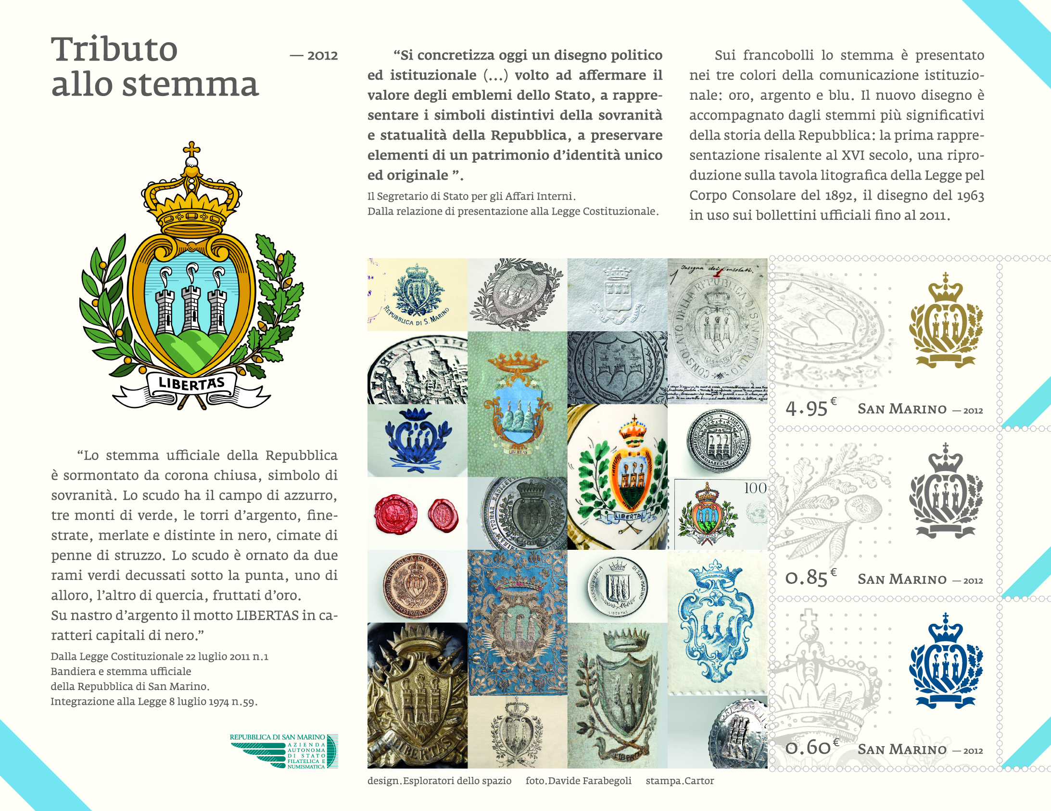 | 
Indipendenza e Sovranità. Con l’emissione di tre francobolli, curati dall’Agenzia di Grafica Design e Architettura “Esploratori dello spazio”, con le foto di Davide Farabegoli, l’Azienda Autonoma di Stato Filatelica e Numismatica si appresta a rivolgere il suo Tributo allo Stemma sammarinese. Un percorso culturale e identitario che intende rendere omaggio ad una Repubblica e al suo popolo. In esso sono contenuti il sunto, la sintesi e la rappresentazione simbolica di quel quadro di valori ideali, che hanno costituito e continuano a fungere da spinta propulsiva per i cittadini del piccolo Stato. “Libertas”, libertà, è la parola chiave che muove l’azione collettiva e da secoli è scritta nel cartiglio sotto lo scudo. Già nel XV secolo, quando San Marino assunse l’appellativo di Repubblica, campeggiava sopra la Porta del Paese. Per annunciare agli aggressori che quegli uomini sugli spalti non difendevano privilegi di casta ma il diritto di essere liberi. E poi le tre torri merlate sormontate dalle loro penne e poggiate sul Monte Titano, che assieme alla figura del Santo Fondatore, racchiudono il senso di appartenenza dei sammarinesi. Un foglietto quello realizzato che vuole ripercorre un lungo percorso storico anche tramite le immagini di alcuni stemmi fra i più significativi nella storia della Repubblica e attraverso la descrizione del nuovo stemma tratto dalla Legge Costituzionale 22 luglio 2011 n.1. I colori dei tre francobolli sono stati ideati mutuandone l’utilizzo ufficiale. Laminato oro, come quello che sarà utilizzato solo sulla carta intestata dei Capitani Reggenti, argento ad uso delle Segreterie di Stato e blu in utilizzo degli uffici pubblici dello stato. Un tributo allo stemma, un tributo a Libertà Indipendenza e Sovranità.

Valori un foglietto con tre valori da € 0.60-0.85-4.95
Data di emissione 29 febbraio 2012
Tiratura 120.000 foglietti
Stampa offset a quattro colori e lamina oro, argento e blu a cura di Cartor Security Printing
Dentellatura 13x13.5
Formato dei francobolli 40x30 mm
Formato del foglietto 185x143 mm
Autore del bozzetto Esploratori dello Spazio
Foto Davide Farabegoli

San Marino, 26 gennaio 2012

